2014年教师资格证面试手册
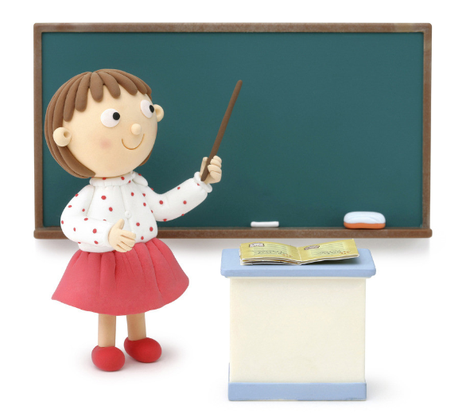

地址：
咨询电话：

目 录
面试流程： 3
礼仪准备 4
试讲 6
技能举例—导入 7
技能举例—板书 8
试讲评分标准 10
教学设计 11
教学设计的形式与内容 11
教学设计举例 13
结构化问答（答辩） 19
结构化面试真题演练 25
职业认知（自我认知） 25
教育现象理解类 25
教育问题解决类 25
面试课程一览 27

面试流程：
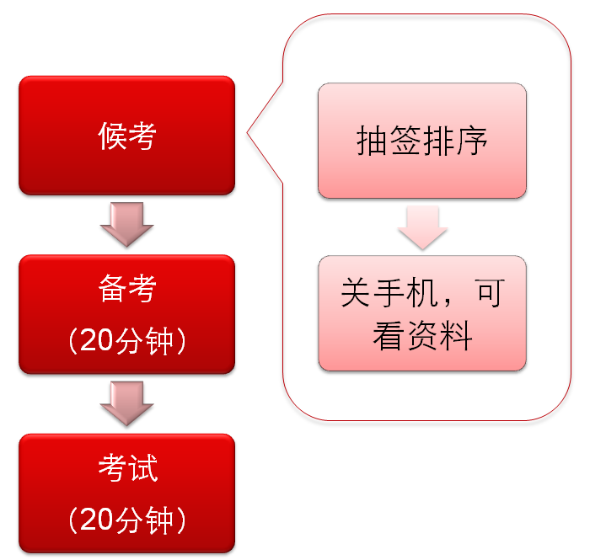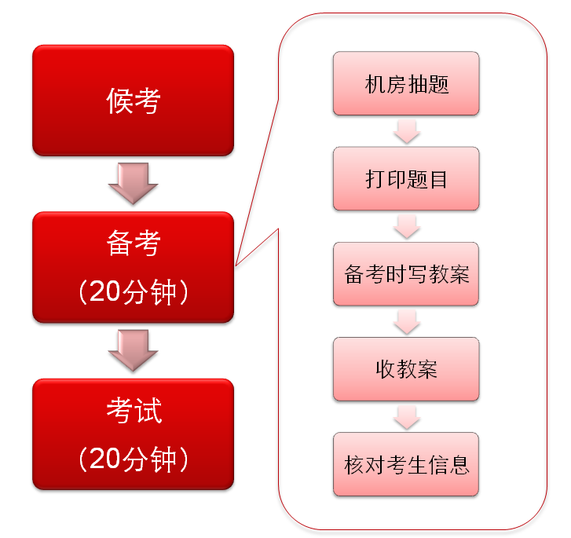
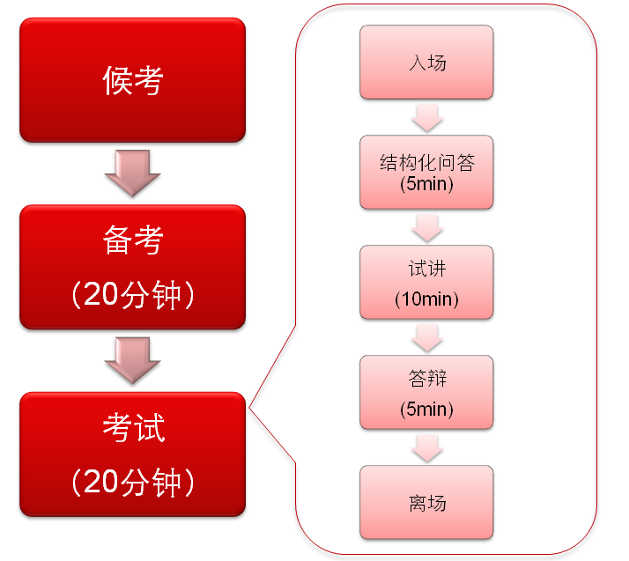

礼仪准备
一、着装
一般而言，面试官评判面试者服装的标准是：协调中显示着人的气质与风度；稳重中透露出人的可信赖程度；独特中彰显着人的个性。
服饰的最高境界是自然协调。如果衣着与自己的个性、品味不协调的话，就很难与面试的气氛相一致。
女士：服装最好能体现青年人朝气蓬勃的青春活力，再带有点职业化的感觉。忌穿无袖的衣服，脚上穿凉鞋、皮鞋均可，只要不影响整体美观就行，但注意不要穿走路太响的皮鞋。根据服装搭配要求或个人习惯决定采用合适的发型。可以化淡妆，不仅凸显自我，而且是对面试官的尊重。评委对于穿着颜色较为靓丽的学生富有好感。所以，建议考生穿着质感较强的衣服为首选，不建议穿雪纺和无袖，特别是无袖是明令禁止的。考生要引起重视。
男士：提前一周理发。衣服颜色最好是纯色，不要太过花哨，不要穿走路太响的皮鞋。身上除手表外，不要带任何饰品。

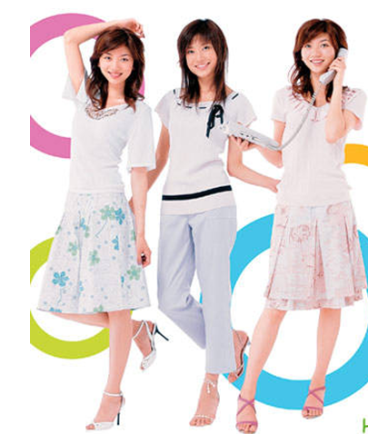
二、姿态
基本原则是端正，精神焕发，给评委清新振奋的感觉。
具体而言，站姿上要直立， 头略抬起， 不要懒散，手臂环抱，将两手插入口袋。应给人一种自信，轻松的感觉。
坐姿上不要懒散的坐在椅子里,这会让人觉的你对他不感兴趣或不尊重；不要晃动膝部。
整体来说就是遵循一句老话：站有站相，坐有坐相。
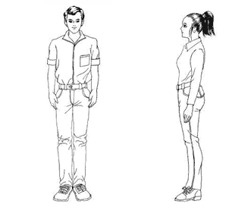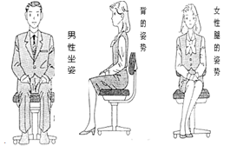

三、语言和眼神
面试礼仪主要是指和评委的语言、眼神等交流，包括：
（1）进入考场在讲台侧方站定后，向评委问好、鞠躬；
（2）走上讲台进行片段教学，应试者应处在中间处区域。不要频繁的左右移动。在讲解板书设计的过程中，应站在旁边，不要挡住评委的视线；
（3）面试结束后向评委致谢，鞠躬；
（4）在考场中适当地和评委进行眼神的交流。
面试礼仪是一个习惯问题，需要不断的练习、强化，最后固化下来。在练习的过程中可以对照镜子，规避和改正一些不规范的小动作。
总之，在面试过程中要始终把握三个礼仪原则：一是作为考生要尊重考试；二是要努力展示自己职业化形象；三是自己的一举一动勿让评委烦。
四、其他需要注意的细节
1.进行全真演练，提前一天做好各项准备。
2.不要迟到，最好提前到达。先和其他考生熟悉一下，了解别人的情况，注意观察他人的气质、言谈举止，查缺补漏。
3.在面试即将开始时关闭一切通讯设备。
4.在候考区一定要听从管理人员的安排，不要擅自行动。
5.在进入考场和走出考场的过程中，要注意自己的言行应始终体现自信，端庄稳重的教师形象，因为从进入评委视线到退出评委视线的整个过程都是考察的过程。

试讲
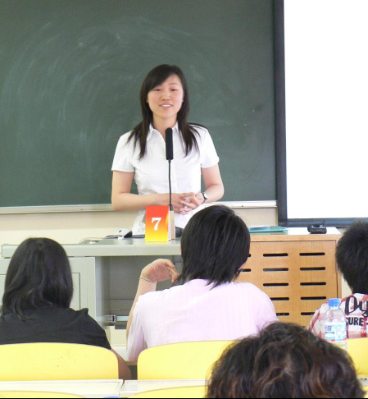
一般来说，试讲是截取某节课某个部分的教学内容，让教师进行教学。执教者通过完成指定的教学任务，来展现自己的教学思想、教学能力和教学基本功。一个完整的试讲主要包括导入、讲授、提问、结课、布置作业和板书设计等几个组成部分。下面分别说一说试讲必备的几种技能：
一、导入技能
导入作为一堂课的起始环节，具有如下的作用：激发学习兴趣，引起学习动机；引导进入学习情境；为学习新知识、新技能作引子和铺垫。
导入方法类型有很多，我们需要根据具体情况运用具体的导入方法。比如直接导入、活动导入、悬念导入、经验导入、歌曲导入、故事导入等。
二、讲授技能
讲授是教师通过口头语言辅以板书向学生系统传授科学文化知识的教学方式。
讲授时要注意以下几个方面：语言技能的运用：如语速适当、语音清晰、语义准确、语调亲切；注意讲解的阶段性；注意突出主题（重点），在讲解中要对难点和关键加以提示和停顿；注意变化技能的运用，这样会提高记忆效果；注意反馈、控制和调节；注意讲解与其他技能的合理配合。
三、提问技能
提问是教师运用提出问题、以及对学生回答的反应的方式，促使学生参与学习，了解他们的学习状态，启发思维，使学生理解和掌握知识、发展能力的一种教学行为。提问技能是解决问题最有效的教学行为。
教师提问时的态度至关重要，要能够做到以下几点：创设良好的提问环境；教师在提问时要保持谦逊和善的态度；教师要耐心地倾听学生的回答；教师要正确对待提问的意外。提问时要注意：不要进行低级认知提问；针对同一知识点的问题不能超过3个；尽量让学生自己来问。
四、结课技能
结课是指课堂教学在结尾阶段的教学活动。它虽占课堂教学的比例不大，却是不容忽视的。试讲中一定要有小结，但方式和课堂教学的结课有所不同：可以通过练习、朗诵、思考等方式巩固知识点，轻巧的进行总结，让考官感到你这一教学片段已经讲完。
五、布置作业技能
作业布置的原则包括：针对性原则；系统性原则；灵活性原则；趣味性原则；层次性原则；开放性原则。布置课外作业在遵循作业布置几个原则的基础上，还要注意以下几点∶变规范、统一的作业为自主的、个性化的作业；变封闭的作业为开放的作业；变独立完成的作业为合作完成的作业。
六、板书技能
板书是启发学生思维、帮助学生理解和记忆的教学手段。板书一般分为主板书和副板书：
（1）主板书：它通常写在黑板中部突出位置，主要体现教学内容的重点、难点和关键问题等，主板书是课堂板书的基本骨架，一般保留在教学的全过程中。
（2）副板书：在黑板一侧写出的零散的分析与演释过程，或单个的字词句等，起到提示知识的作用。
以上就是对试讲中的技能的分析，只有运用这些技能，才能在试讲中得到比较高的分数。

技能举例—导入
小学语文《富饶的西沙群岛》
师：在我国最南方的南海，有一片岛屿象朵朵星莲，颗颗珍珠浮于万顷碧波之中，那就是令人向往而又充满神秘色彩的西沙群岛。
师：美丽的小岛，迷人的风光，海水在阳光的照射下，波光粼粼，那真是一个美丽的地方。你们想去看看吗？
师：今天，就让老师来做一次“导游”坐上轮船一起走进西沙，感受西沙的水，触摸西沙的沙，俯瞰西沙的鱼，领略西沙的美。
【点评】情境导入。教师用语言创造出美丽的海岛风光情境，让静态的文字变得生动起来。导入语言优美、充满感情。教师扮演“导游”，让课堂变成“旅行团”，学生更有参与感，从而引发学生的学习兴趣。需要注意的是：使用这样的导入需要教师有丰富的语汇和很强的语言表现力。如果教师语言表现力稍显匮乏，那么通过叙述是难以营造文字所要表达的氛围。
小学数学——分数
师：我们看大屏幕，通过观察，你知道了哪些信息？
师:好多西瓜都被切成了两半，观察得很仔细，那么你知道他们是怎么切的吗？
师：好多月饼也被切成了两半，非常不错，那么小都被你发现了，那么你知道是从哪个地方开始且的呢？
师：还有什么呢？
师：对了，还有小朋友们在折纸，他们通过不同的折纸方式，把折纸分成了好多份。
师：同学们观察的都很仔细，说得也很好，你可以分别用一个分数来表示其中的一份吗？
师：我看大家都在摇头，没有关系，我们今天就来学习分数。
【点评】该导入的优点是：1.以生活中的常见事物，如切西瓜、分月饼等为例，将抽象事物具体化，符合这一学段学生的身心特征；2.通过观察不同事物由1等分为若干等份，锻炼学生的归纳、总结能力。导入过程中，教师通过让学生观察，不断地提出问题。提问要注意技巧，既要能引起学生兴趣，有要和本课的核心内容有关联。
小学数学——周长
师：今天老师带来很多漂亮的图形，想不想看看它是什么形状的呢？老师把它贴出来，你们能马上说出是什么形状吗？
师：大家都说出来了，分别是树叶、五星红旗、数学课本、挂钟、五角星、直三角形、正方形和正方形呀，看来大家认识的图形还不少呀，为我们自己掌声鼓励一下。
师：有位同学给我说，老师，如果要是在它的一周围上丝带，然后再把照片贴在中间,那就更漂亮了！
师：可是要围这个图形的边至少需要多长的丝带呢？解决这个问题，我们首先要知道什么呢？买丝带多了又浪费,买少了又不够，究竟怎么办？这就是我们今天要来一起学习的《周长》。
【点评】游戏导入。利用游戏导入会是课堂变得生动活泼，提高学生的课堂参与度。在使用游戏的过程中，教师需要注意：游戏应易操作，并符合学生的年龄特征；游戏和教学内容要联系紧密，避免脱节。

技能举例—板书
- 提纲式
提纲式板书是语文、历史、政治等学科常用板书方法之一。用提纲的方式展现文章脉络、重要线索、重要事件等，使课程内容化繁为简，清晰易懂。特别是对于需要学生重点记忆事件、需要背诵的课文、以及需要理解的过程等，提纲式板书都有较好的效果。
【例】马说
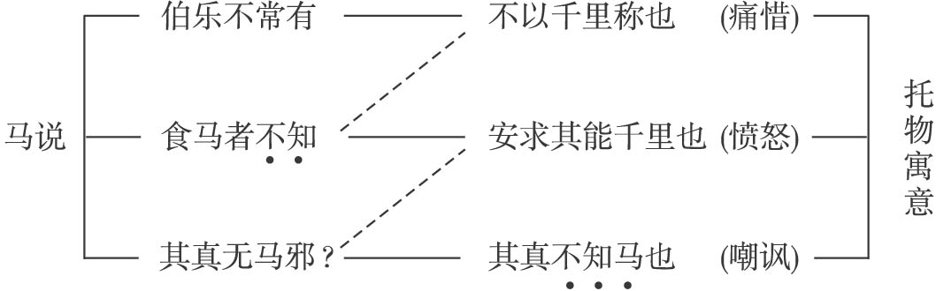
【例】水调歌头 明月几时有
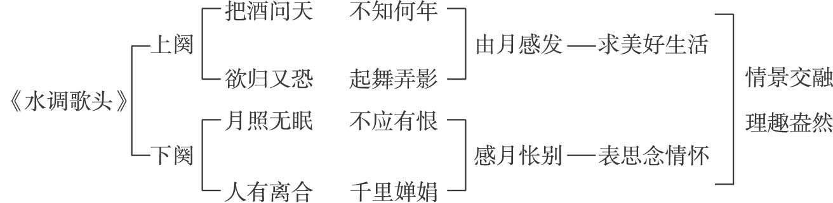
- 图文式
图文式板书可见于各个学科。图文式板书最大的特点是直观并充满趣味。
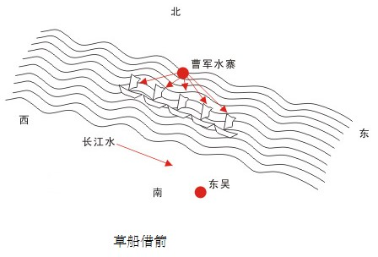
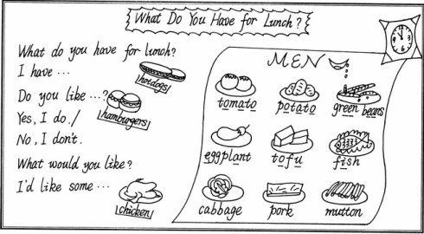
- 表格式
表格式板书常见于数学、物理等学科，清晰直观，具有归纳和比较功能。但是在试讲过程中，需要注意把表格画得整齐、美观。
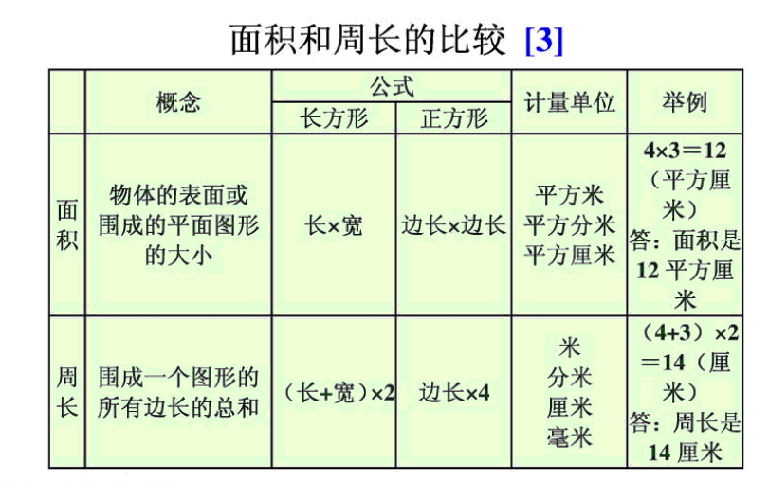

- 关键词语式
关键词语式板书最为简洁，常见于文科类课程。

试讲评分标准
一、教学理念展示能力
在新课改的背景下进行试讲，必须表现新的教学理念。比如教学目标，就要根据三维目标来确定；教学方法，就要采用启发式、讨论式，就要充分发挥学生的主体作用，积极倡导自主、合作、探究的学习方式，而不能满堂灌；教学内容，也要采用新视角挖掘教材，体现新课程理念下的教学价值取向。
二、教学设计能力
教学设计涉及教学目标、教学重点难点、教学方法、教学步骤等。其中最应重视的是教法和步骤，教法可以体现教学理念，是突破重难点实现教学目标的途径，步骤则是教法的具体操作程序，安排好步骤可以使教学过程合理流动，有条不紊，富有层次感。
三、虚拟教学情景
虚境型片段教学没有真正的学生，教者必须虚拟教学情景。教师可以让某生进行朗读，停顿片刻后，通过评价该生朗读的长处与不足来完成虚拟的朗读情景。教师可以提出一个问题让某生回答，停顿片刻后，通过评析该生的回答来完成虚拟的答题情景。虚拟教学情景可以通过教师的口头语言、肢体语言、间歇停顿等来建构，再现真切的教学情境。
四、教学语言应用能力
试讲要运用课堂教学语言，要像上课那样，有声有色，灵活多变，前后连贯紧凑，过渡流畅自然。教者要有问有讲，有读有说，用自己的语言变化将他们带入你的课堂教学中去，使之未进课堂却仿佛看到了你上课的影子，感受到你的课堂教学效果。
五、教师个人素质
试讲能展示教者的基本素质。你可以用板书来表现书法功力，可以用范读来表现朗读水平，可以用广征博引来显示自己的知识面，还可以用自然的教态、饱满的精神、洋溢的激情，去感染评委，引起评委的共鸣。下表为某地试讲评分表。

教学设计

教学设计的形式与内容
做好教学设计是教师的一项基本功。这里所说的教学设计指的是课时教学计划，是课堂教学的主要依据。
一、形式
教案是教学设计的文字体现，有相对的格式与要求。教案的格式主要包括文字叙述式、表格式两种。
（一）文字叙述式
这是一种基本上全部以文字形式呈现出来的教案形式，在日常教学的应用最为广泛。
（二）表格式
这是一种经常出现的教案形式，一般由学校发给教师统一格式的表格。
二、主要内容
上课的重要依据，通常包括：班级、学科、课题、上课时间、课的类型、教学方法、教学目的、教学内容、课的进程和时间分配等。有的还列有教具和教学手段（如投影、录像、录音等）的使用、作业题、板书设计和课后自我反思与评价等项目。无论教学设计采用什么形式，以下1-9项是一份教案中最基本的要素。
1.课题（说明本课名称）。
2.教学目标（或称教学要求，说明本课所要完成的教学任务）。
3.课型（说明是新授课，还是复习课）。
4.课时（说明是第几课时）。
5.教学重点（说明本课所必须解决的关键性问题）。
6.教学难点（说明本课学习时易产生困难和障碍的知识点）。
7.教具（或称教具准备，说明辅助教学手段使用的工具）
8.教学过程（或称课堂结构，说明教学进行的内容、方法步骤）。
9.作业（说明如何布置书面或口头作业）。
10.板书设计（说明上课时准备写在黑板上的内容）。
其中，教学过程是教案的核心部分，教学过程主要有一下几个部分组成：
1.导入新课
（1）设计新颖活泼，精当概括。
（2）怎样进行，复习哪些内容？
（3）提问哪些学生，需用多少时间等。
2.讲授新课
（1）针对不同教学内容，选择不同的教学方法。
（2）怎样提出问题，如何逐步启发、诱导？
（3）教师该怎么教、学生该怎么学？详细步骤安排，需用时间。
3.巩固练习
练习设计精巧，有层次、有坡度、有密度。
4.归纳小结
怎样进行，是教师还是学生归纳？
5.作业安排
（1）布置哪些内容？要考虑知识拓展性、能力性。
（2）需不需要提示或解释。
三、主要作用：
1.教学活动的依据
教学过程是由教师的教和学生的学所组成的双边活动过程。如果不认真做教学设计,教学过程中必然目标模糊,心中无数,要求不当,随心所欲，而最终无法取得好的教学效果。
2.有利于教学水平的提高
教学设计过程中,教师不仅要研究教材的知识体系、学生学习教材的状况(接受水平、心理特点和思维规律),而且要按照课程标准的精神,分析教材的编写意图和教材特点,分析教材的知识结构、体系和深广度,特别是要以整体为背景,分析教材的重点难点,分析知识的价值功能,酝酿设计教学过程,确定教学方法。

教学设计举例
平行四边形的面积（小学数学）
课题：平行四边形的面积
课型：新授课
课时：第1课时
教学目标：
1. 在理解的基础上掌握平行四边形的面积计算公式，能正确地计算平行四边形的面积；
2. 通过操作、观察、比较，发展学生的空间观念，渗透转化的思想方法，培养学生的分析、综合、抽象、概括和解决实际问题的能力。
教学重点： 掌握平行四边的面积计算公式，并能正确运用。
教学难点： 平行四边形面积计算公式的推导。
教学过程
一、情境导入
1．播放运载“嫦娥一号”探月卫星的火箭成功发射的录像。
2．师：为了纪念这个有意义的时刻，我们学校的小朋友们在数学活动上利用一些图形拼出了运载“嫦娥一号”的火箭模型呢！
3．（课件出示拼成的模型）让学生观察火箭模型是由哪些图形拼成的。
提问：如果比较这些图形的大小，要知道它们的什么？哪些图形的面积是我们已经学过的？怎样求？
4．比较其中的长方形和平行四边形，谁的面积大，谁的面积小，可以用什么方法？（引导学生说出可以用数方格的方法。）
二、数一数
数方格比较两个图形面积的大小。
（1）提出要求：每个方格表示1平方厘米，不满一格的都按半格计算。
（2）学生用数方格的方法计算两个图形的面积并做好记录。
（3）反馈汇报数的结果，得出：用数方格的方法知道了两个图形的面积一样大。
（4）提出问题：如果平行四边形很大，用数方格的方法麻烦，能不能找到一种方法来计算平行四边形的面积？
（5）观察记录的数据，你发现了什么？
（6）引导学生交流发现并全班反馈得出：平行四边形的底和长方形的长相等，平行四边形的高和长方形的宽相等，平行四边形的面积和长方形的面积相等。
（7）提出猜想：平行四边形的面积=底×高
三、拼一拼，做一做
（1）提出要求：利用三角尺、剪刀，动手剪一剪拼一拼，把平行四边形想办法转变成我们已学过面积计算的图形，完成后和小组的同学互相交流自己的方法。
（2）学生分组操作，教师巡视指导。
（3）学生展示不同的方法把平行四边形变成长方形。
（4）教师利用课件演示把平行四边形变成长方形过程。请学生观察并思考以下两个问题：
Ａ.拼成的长方形和原来的平行四边形比较，什么变了？什么没变？
B.拼成的长方形的长与宽分别与原来平行四边形的底和高有什么关系？
（5）交流反馈，引导学生得出：
A.形状变了，面积没变。
B.拼成的长方形，长与原来平行四边形的底相等，宽与原来平行四边形的高相等。
根据长方形的面积公式得出平行四边形面积公式并用字母表示。
（6）活动小结：我们把平行四边形转变成了同它面积相等的长方形，利用长方形面积计算公式得出了平行四边的面积等于底乘高，验证了前面的猜想。
四、巩固练习
（1）（出示例1）平行四边形的花坛的底是6 m，高是4 m。它的面积是多少？
（2）学生独立完成并反馈答案。
五、课堂小结
通过这节课的学习，你有哪些收获？（学生自由回答。）
六、布置作业
1.请学生完成课本上的习题；
2.观察生活中的四边形，并量一量，计算四边形的面积。
【附：本课教材】
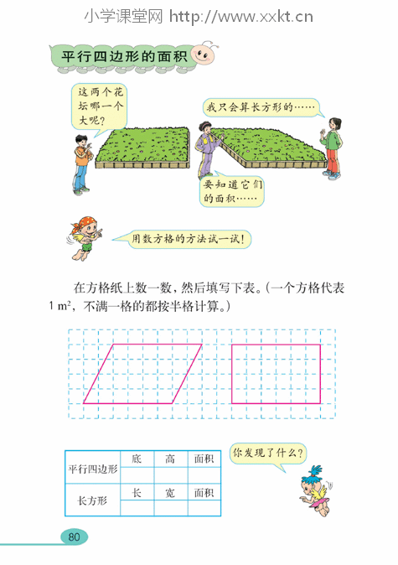
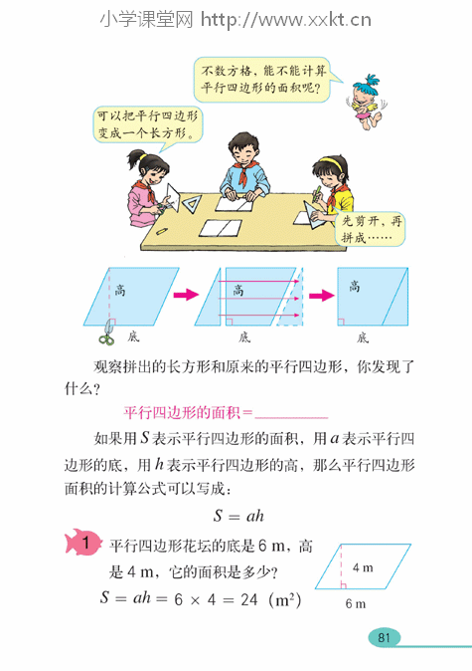
《荷花》（小学语文）
课题：《荷花》
教材：人教版《语文》三年级下册
课时安排：2课时
教学目标：
1. 知识与技能目标：学会本课12个生字。理解由生字组成的词语；能正确、流利、有感情地朗读课文，背诵课文第四自然段。
2. 过程与方法目标：通过朗读感悟，感受荷花的美丽；通过情境体验，展开想象，发展观察、想象的能力；理解文章的结构层次，锻炼有条理的表达能力。
3. 情感态度价值观目标：欣赏荷花的美丽，增强热爱大自然的感情，陶冶审美情趣。
教学重难点：
1. 重点：通过对语言文字的朗读感悟来理解和欣赏满池荷花的静态美，激发对大自然的热爱情感。
2．难点：理解描写荷花动态美的有关语句。（如“如果把眼前的这一池荷花看作一大幅活的画，那画家的本领可真了不起”这句话）。
教学准备：
1．多媒体课件；
2．贯穿课堂始终的音乐素材；
3．搜集古代咏荷的名诗名句；
4．画纸、彩笔。
授课类型：讲读课
第1课时
教学过程：
一、创设情境，激趣导入
1．猜谜游戏：课件出示
一个小姑娘，长在水中央，
身穿白衣衫，绿裙水上漾。 谜底：荷花。
2．语言渲染：从古至今，荷花就是文人最喜爱的植物之一，描写赞美荷花的诗文数不胜数，我古代伟大的诗人中许多都曾吟咏过荷花。人们称荷花为“花之君子”。今天，我们来一起学习一篇有关荷花的文章，它的作者是我国现代著名文学家、教育家叶圣陶，文章的题目就叫“荷花”。
3．请学生用一个词来形容自己看过的荷花。（白白的荷花、粉粉的荷花、亭亭玉立的荷花、婀娜多姿的荷花……）
课件呈现多幅荷花照片，播放背景音乐
二、初读课文，熏陶情感
1．引起阅读兴趣
老师发现，同学们刚才在听、在看的时候都快入迷了。从你们的表情中老师看的出来，大家都被美妙的音乐和美丽的画面深深地吸引住了。你们是这样看荷花的，那么作者又是怎样看荷花的呢？下面，我们一起来欣赏作者的这篇《荷花》，看看能给我们带来怎样美好的享受？
2．学生自读课文。
要求：（l）遇到生字多读几遍，要读准字音，看清字形。（2）把句子读通顺。（3）画出不认识、不理解的字词。
3．检查自读情况：
（1）PPT出示词语：
挨挨挤挤 莲蓬 花骨朵 饱胀 翩翩起舞
舞蹈 蜻蜓 昨夜 好梦 破裂 一幅 衣裳
（2）自由读；指名读；开火车读；齐读。
三、细读课文，激活语感
（1）指名分段朗读课文。对于举手的同学，对他们的自信或勇敢给予充分的肯定；对学生的朗读表现给予肯定。
（2）提问：说说作者是怎样看荷花的？（答案：迫不及待地看荷花、津津有味地看荷花…）等
（3）组织学生反复朗读：学生体会作者是怎样看荷花时，老师趁势引导学生说出是从哪段课文中体会到这一点的，再组织学生反复诵读相应的段落。（课文第2段可组织学
生进行发散性诵读，鼓励学生以自己喜欢的方式读出不同的感受和韵味；课文第3段可组织
学生进行竞赛性诵读，鼓励学生一个比一个读得好；课文第4段可组织学生进行示范性诵读，
以优生的朗读为样板，鼓励学生向优生学习朗读。）
（4）在反复诵读的过程中，师帮生，或生生互助，解决每段中不理解的词义，如：
①翩翩起舞：形容轻快地跳舞。
②挨挨挤挤：本课形容荷叶长得很密，互相挤在一起。
③清香：清淡的香味。
④饱胀：饱满得发胀。
⑤破裂：出现裂缝。
⑥姿势：身体呈现的样子。
四、再读课文，理清脉络
1．出示问题，指导再读：大家能不能理清楚这篇课文的脉络，把握住作者的思路呢？带着这个问题，请大家再去认真读课文。
2．小组讨论。
3．交流讨论结果：课文共五个自然段，按照观赏荷花的顺序主要写了“看荷花”和“想荷花”两大部分或者说“初闻荷香”、“再赏荷姿”、“幻化荷花”三部分。
（在新的教学思想下，我们不提倡以往的给课文划分段落。其实对一篇文章的理解也是“仁者见仁，智者见智”，不需要一个死的划分，就如这篇文章，可以分为“看荷花”和“想荷花”两部分或者“初闻荷香”、“再赏荷姿”、“幻化荷花”三部分，甚至还会有其他的划分方法。但把握思路、理清脉络也是需要的，只是在方法上、思想上灵活一些，只要有道理就可以，不必再追求一个死板的、固定的答案。）
4．小结：文章通过叙述、描写、抒情，脉络清晰，层层深入，生动形象地展示了荷花之美，把作者热爱荷花、热爱大自然的情感一步步推向高潮。让我们再一次美美地读一读这篇文章。
5．配乐齐读全文。
五、布置作业：
1．正确、流利、有感情地朗读课文。
2．用“查阅《古诗通》、询问家长、上网查询”等方法搜集古代咏荷的名诗名句。
六、板书设计
荷花
看荷花 想荷花
初闻荷香 再赏荷姿 幻化荷花
…… ……
【附：荷花课文】
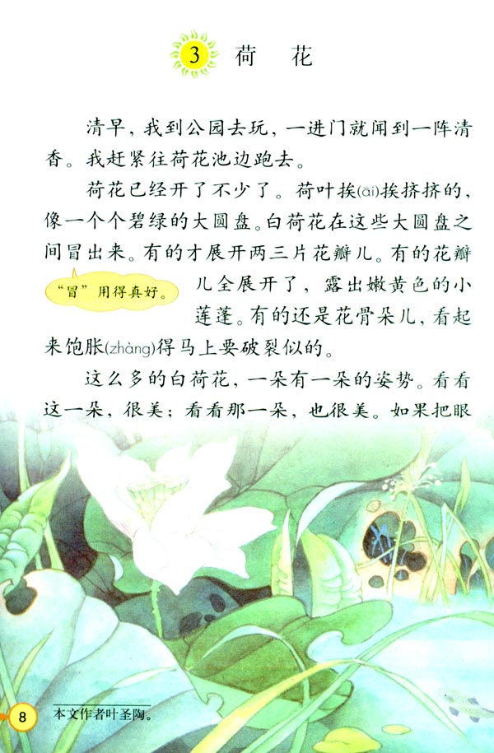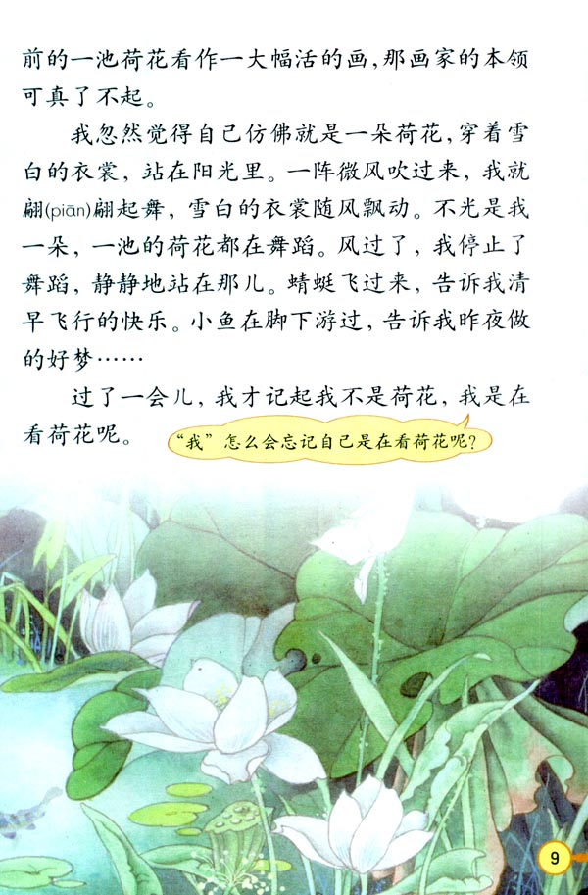

结构化问答（答辩）
一、结构化问答的含义
结构化面试，也称标准化面试，是根据所制定的评价指标，运用特定的问题、评价方法和评价标准，严格遵循特定程序，通过测评人员与被试者进行语言交流，对被试者进行评价的标准化过程。
二、测评要素
测评要素 | 说明
综合分析能力 | 能对事物能从宏观方面进行总体考虑，对事物能从微观方面对其各个组成成分予以考虑 ，以及能注意整体和部分之间的相互关系及各部分之间的有机协调组合
语言表达能力 | 要口齿清晰，具有流畅性，内容有条理，富于逻辑性，能够被他人理解并具有一定的说服力，用词准确、恰当、有分寸
应急应变能力 | 在有压力的情境下，思考、解决问题时能够迅速而灵巧地转移角度、随机应变、触类旁通，作出正确的判断和处理。主要是思维反应敏捷，情绪稳定，考虑问题周到
计划、组织、协调能力 | 对自己或部门的活动作出计划、排出日程、调配资源，并对冲突各方的利益根据一定的标准进行协调
人际交往的意识与技巧 | 建立和维持自己与他人、团体的关系。这些关系是有目的的、与工作相关的，包括与他人的沟通，以及组织中的服从、合作、协调、指导、监督活动
自我情绪控制 | 在受到较强刺激或处于不利的情境中时，能保持情绪的稳定，并约束自己行为反应的能力（主要是根据面试时考生对一定问题的反应预测考生日常生活中的表现）
求职动机与拟任职位的匹配性 | 主要考查考生对自己的认知及对职位的认知，通过两者的比较评委判断该考生对于教师职业的匹配性
举止仪表 | 外在的穿着打扮和言行举止等是否符合教师的标准

三、答辩禁忌
1、透露具体的个人信息
2、漫无边际，拉家常
3、自吹自擂、面面俱到
4、欺骗评委
5、抢话插话
6、语言的反复追加
四、面试答辩题类型
答辩题主要由自我认知类、人际沟通类、组织管理类、应急应变类、综合分析类组成。
（一）综合分析类
综合分析类题目分为两大类：即现象类和认识观点类
1、现象类
回答这类题目可采用四步定位法：
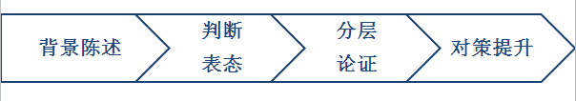
2、认识观点类
（1）单观点
就话论话——解释含义明论点
三步走 就话论理——全面理解联实际
就话论人——教师立场谈践行
【例题】：如何理解“吾爱吾师，吾更爱真理”？
【参考答案】：
“吾爱吾师，吾更爱真理”是古希腊哲学家亚里士多德所说。他说这句话是因为他在追求真理的道路上，虽然恩师柏拉图给了他非常多的指导和帮助，但他不畏权威、不畏传统．他毫不掩饰他在哲学思想上与老师所存在的严重分歧，毫不留情地批评自己恩师的错误。在面对别人“忘恩负义之徒”的指责．他回敬了响彻历史长河的一句名言：“吾爱吾师，吾更爱真理!”
我是非常赞同亚里士多德的这种做法的。科学面前人人平等。虽然我们要尊重给予我们指导和帮助的前辈和恩师，但并不妨碍知识的交流和碰撞。当我们对某些知识有新的见解和看法时，要学会大胆地扬弃才能使知识更加充实、更具生命力。这种表达和批判是不同观点的呈现，并不是对人的批判，这与尊重老师是不矛盾的，甚至可以看作是对老师最大的尊重。
因此，在我的学习过程中，我一直坚持“不唯书，不唯上，不唯全”的原则，大胆设疑，积极思考，争取知识学习的深刻、透彻和创新。这也是得益于亚里士多德这句话的鼓舞。
（2）多观点类
答题思路：
（1）解释题目中多个观点的含义
（2）具体分析破题
（3）分析论证
（4）总结提升
【例题】：俗话说：谦虚使人进步，骄傲使人落后。但是也有人说：在求职中，骄傲使人进步，谦虚使人落后。你怎么看？
【参考答案】：
这两句话表面看起来是矛盾的、对立的、相反的。但是按照辨证法观点来看，二者有内在的、必然的联系，因此，要坚持具体问题具体分析。
首先，“谦虚使人进步，骄傲使人落后”，是告诫我们：在工作、生活、学习以及为人处世等方面，都应该戒骄戒躁、谦虚谨慎。谦虚使人进步、骄傲使人落后这是被实践证明了的颠扑不破的真理，如果我们自高自大、自负自满、目中无人，必然要落后。
其次，“骄傲使人进步，谦虚使人落后”是告诫我们：在求职中，适度的骄傲是一种自信的表现。求职体现公平、竞争、择优的原则，竞争的结果是优胜劣汰。如果在求职中一味的谦虚、过分的谦虚，不敢展示自己的才华、才能、才智，得不到考官的认可，那么肯定要失败。当然，我们也不能过度自信，过度自信其实就是一种自负，我们更要对那种夸夸其谈、言过其实的做法。
总之，我认为，在做人上，谦虚使人进步，在做事上，自信使人成功。
（二）人际沟通类
答题思路
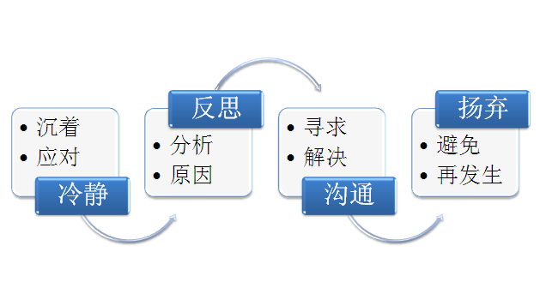
【例题】：刚走上教师岗位，你发现没办法融入到其他老师当中，该怎么办？
【参考答案】：首先，我会以一颗平和的心来面对以上出现的情况，不会因为一时无法融入其他老师当中而影响自己正常的教学工作。（冷静）
其次，我会反思无法融入其他教师的原因，是否是因为自己是新人，没有主动与其他老教师沟通交流，其他老师不了解我；还是因为自己的工作方式方法问题，影响到了其他老师的工作与教学等，从而导致自己无法融入其他老师。（反思）
若是因为自己没有主动融入别的老师，那我会注意主动向其他老师请教，积极参加老师们的集体活动，让其他老师能够了解我。若是因为工作的方式方法，我会改变自己的工作方式方法，多跟其他老师沟通工作与教学，多请教，提高自己的工作与教学的效率，以获得老师们的认可。（沟通）
最后，在以后的教学中，我会在提高自己的教学能力的同时，多和其他老师交流经验，多向他们请教，为融洽的教学团队贡献自己的一份力量，自己也努力争取早日成为一名优秀的老师。（扬弃）
（三）组织管理类
这一类题目主要可分为两种，一种为题目中只涉及一个活动，即“做一件事”；另外种则是题目中涉及多项活动需要处理，即“做多件事情”。做一件事主要考查考生对常见的教育教学活动以及班级管理活动是否熟悉，做起来是否全面有序；而“做多件事”主要考查考生能否具有全局性、灵活性。
1.做一件事：
答题思路：
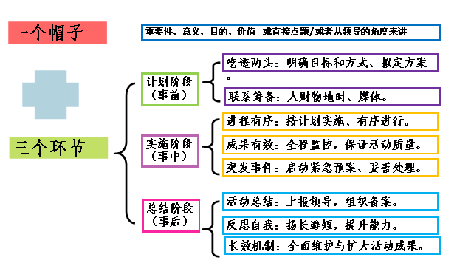
方案计划阶段：事情的意图、确定具体主题、内容、目的、形式等，然后按照人、财、物、地、时准备，形成方案，上报领导批准；
具体实施阶段：按照计划有条不紊地进行，防止应急突发状况出现。
总结提高阶段：进行工作总结，上报领导；做好个人总结，着重查漏补缺，旨在提升。
【例题】：校领导请你组织一次新教师说课比赛，你准备怎么办？
【参考答案】：作为一名教师，提高自己的教学能力是非常重要的，领导要我组织一次新教师的说课比赛，这不仅有利于新教师教学水平的提高，也能够促进新教师之间的了解，形成良好的工作氛围。我将竭尽全力做好此次工作。（帽子）
比赛准备阶段，我要向校领导请示此次说课比赛的宗旨与目的，翻查学校相关的资料与档案，此外我还要向经验丰富的老教师请教，从中汲取经验教训，制定相关的比赛规则。在人员确定方面，除了参赛的各位新进老师，我要着重确定本次比赛的评委，并提前做好邀请工作，并确保评委正常的出席。
在物品保障方面，要选定本次比赛的奖品，确保会场音响、麦克风以及投影设备的正常工作。在地点选定方面，我会选择能够容纳多余参与比赛人数的教室，从而不会导致拥挤现象的出现。在时间选择方面，初步将说课比赛的时间确定在周五下午，因为学校一般在周五会提前放学，这样一来能够保障每一位新进教师都能够参与比赛。在完成初步计划之后，我会做好预算方案交予领导审查。（环节一：事前）
比赛实施阶段。我会把工作人员分成各个小组，通过大家通力合作来保障说课比赛的正常有序地进行。期间，会做好相关的后勤保障工作。包括饮水，会场保洁，说课比赛文字、相片以及视频的记录工作等。作为此次活动的负责人，我一定会全程在场，做好各方面的沟通协调工作，针对突发事件做好应急准备，保障将此次说课比赛会能够顺畅进行。（环节二：事中）
活动结束后。我会将此次说课比赛的资料进行整理，形成新闻稿，并配以图片，发至学校内刊或内网上，用图文并茂的形式让更多人了解此次比赛的情况，从而号召更多教师来参与说课活动，提高本校教师的教育教学能力。做好此次工作的总结，向领导认真汇报，同时汲取其中经验教训。通过负责此次活动使自己能够成长，为能更好地开展以后的工作做好准备。（环节三：事后）
2.做多件事：
要按照轻重缓急先确定事情。再接着调整安排。调整安排可以从人、时间和做事方式三个方面来进行。
（四）应急应变类
答题思路：
分析情况——确定任务——解决问题——总结提高
【例题】校巴安全演习，车上的小孩子以为真的出了安全事故，不停的哭喊，还用逃生锤弄碎了玻璃，围观的群众也以为发生了安全事故，纷纷议论，你是这次演习的负责人，该如何处理？
【参考答案】
在安全演习的过程中遇到这种突发状况，作为演习的负责人，我自己要先保持冷静，临危不乱。
面对现场混乱的情况，我会迅速分析现场的状况，确定当务之急的事情是：安抚学生情绪、保证学生安全、控制现场混乱。所以，第一时间启动本次演习事先准备好的应急预案，各个问题逐个击破。
首先，依照应急预案，确保演习现场的秩序，并组织人员隔离演习现场。同时，组织工作人员制止学生砸玻璃的行为，并安抚学生的情绪，告诉他们这只是一次演习，让他们不要惊慌。立刻检查学生身体状况，如果有学生受伤，马上联系在场的医护人员。如果没有学生受伤，则尽快清点学生的人数，带领学生撤离现场，防止混乱之中，学生丢失。
其次，在解决学生慌乱并撤离后，组织工作人员向围观群众做好解释并快速疏散。
最后，在控制好现场状况后，一方面要及时向领导汇报；另一方面及时向家长做好解释工作，请求他们谅解，并告诉他们学生现在都安然无恙；如若有学生受伤，要第一时间和受伤孩子家长联系并做好沟通工作，与家长一起到医院处理受伤孩子的治疗。另外，对于公交公司的损失，也要做好事后的赔偿等事宜。
全部事情处理完后，作为此次的负责人，我必须做深刻的检讨和反思。主动向上级主管部门汇报事情的前因后果及处理情况。认真我会总结问题的原因，并做详细记录，为以后组织同类事件做好准备，避免类似过失再发生。

结构化面试真题演练

职业认知（自我认知）
1、有2个名额的优秀教师评选，你会怎么做？
2、你最喜欢的电视节目是什么，为什么?

教育现象理解类
1、如果一个老师只关心好的学生，不关心差的学生，你觉得怎么样？
2、一位各方面都很优秀的老师没有评上职称，对这件事你有什么看法?
3、现在有些家长觉得应该把学生的一切都交给老师管理，对于这种观念你怎么看？
4、如何看待课外授课这个现象？
5、老师教育学生要团结友爱做老实人，父母却告诉孩子做人不能太老实，如果你是这位老师，你会怎么办？
6、对于减负越减越重问题你怎么看？
7、老师是学生的朋友，你怎么看？
8、临近高考，一位老师因为和爱人吵架把情绪带给了学生，你如何看待这件事？
9、谈谈你对孩子赢在起跑线这句话的理解。
10、学生作业太多你怎么看？

教育问题解决类
- 你在上课时，发现有学生没带书，这时候你怎么办？
2、有学生上课睡觉，你怎么办？
3、公开课上写错字被同学当面指出，很尴尬，老师和同学解释是故意写错考验同学的，你怎么看待？
4、有一位学生平时学习成绩很差这次考试及格了，别人说他是作弊的，你作为老师怎么办？
5、如果你是一位老师最近工作比较繁忙还有许多其他的事情，你会如何处理？
6、如果教室里很吵闹，作为班主任你走进去后会怎么办？
7、一个突发状况，课上一个小朋友忽然上讲台喊了“好好上课”的话，你会怎么做？（幼儿）
8、作为老师你的教学任务很重，又有许多额外的任务，你觉得时间不够用，对于这种情况你怎么办？
9、2个小朋友抢玩具作为老师你怎么办？（幼儿）
10、在游戏中有一位小朋友直接说出了答案，作为老师你如何对待这位小朋友？（幼儿）
以上真题答案请登录华图教师网http://www.hteacher.net/相应国考教师资格证面试专题进行获知！

面试课程一览
课程由分校自行添加。

